1 OBJETIVO

Demonstrar como executar a transação ZFI0013 – Relatório Recebimento Cartão Crédito Belluno (API) e as principais dependências para que o processo ocorra.

2 PALAVRAS CHAVES

ZFI0013, Cobrança, API, Belluno, Assessoria, Prestação de Contas, Native SSL.

3 UTILIZAÇÃO DA TRANSAÇÃO

As APIS consumidas na ZFI0013 são:
https://api.belluno.digital/v2/transaction/payables/paid/{date}
https://api.belluno.digital/v2/transaction/

A documentação destas APIS esta disponibilizada no site da Belluno https://belluno.readme.io/reference/introdu%C3%A7%C3%A3o

Para a utilização das APIS é necessário o token que pode ser gerado por um usuário que tenha acesso a conta e liberação, Juliana do financeiro possui acesso como administradora através do usuário COB@duasrodas.com
https://app.belluno.digital/index.php gerar token, necessita de login e senha.

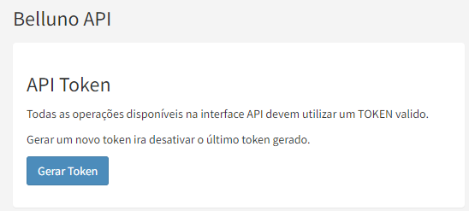

Sempre que um novo token for gerado o antigo é desativado e esse novo token precisa ser atualizado na transação STVARV. Para ambas as empresas 1000 e 1100.

Para importar o token, gerar ele site Belluno, colocar em um arquivo TXT e fazer o upload.

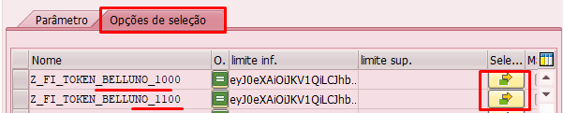

Para upload na STVARV

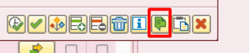

É necessário que no firewall as origens SAP abaixo e porta 443 estejam liberadas para o destino https://api.belluno.digital .

SAP ECC PRD:

ECC PRD (APPS)
HOSTNAME: Alsciaukat.duasrodas.net
IP: 10.47.114.36
HOSTNAME: Algorab.duasrodas.net
IP: 10.47.114.55
HOSTNAME: Alschain.duasrodas.net
IP: 10.47.114.34
HOSTNAME: Aldhafera.duasrodas.net
IP: 10.47.114.37
HOSTNAME: Cebalrai.duasrodas.net
IP: 10.47.114.54
HOSTNAME: Alshat.duasrodas.net
IP: 10.47.114.35

SAP ECC DEV
HOSTNAME: alniyat.duasrodas.net
IP: 10.47.114.28

SAP ECC QAS
HOSTNAME: Alphard.duasrodas.net
IP: 10.47.114.29

Também é necessário que na transação STRUST o certificado da Belluno esteja aplicado e dentro do prazo de validade em todos os ambientes. O certificado pode ser extraído direto do site da Belluno.

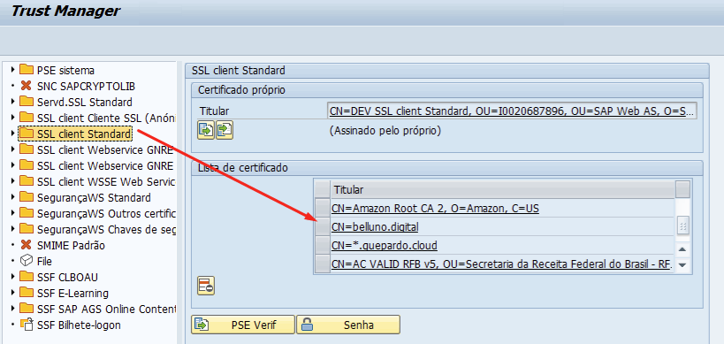

Ao acessar a ZFI0013 é preciso buscar os dados da API, clicando no ícone destacado, informando a (s) data (as) desejadas e executando em background (F9).

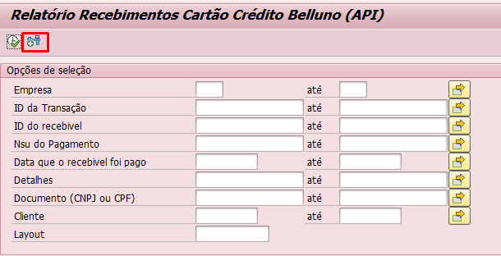

No ícone destacado é possível inserir diversas datas caso necessário, executar com o F9 (background)

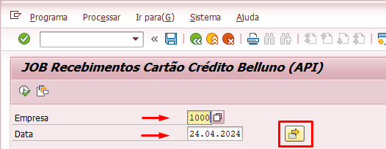

No log da JOB é possível verificar algumas mensagens no retorno da API a mais comum pode ser a abaixo que os casos que não houve repasse efetuado na data.

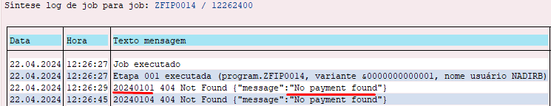

Caso ocorra o erro abaixo, é porque a Belluno fez uma atualização em seu certificado, é necessário acionar Lourival de TI para atualizar na STRUST.

Em https://api.belluno.digital Aperte no cadeado ao lado da URL > A conexão é segura > O certificado é valido > Detalhes > Exportar

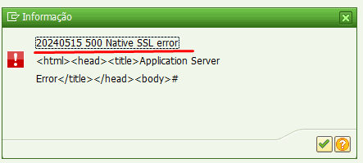

Após a execução da JOB os dados no SAP, tabela ZFIT0120 estarão atualizados e então o relatório ZFI0013 pode ser gerado com os filtros disponíveis na tela de seleção.

E clicando no ícone destacado ou F8.

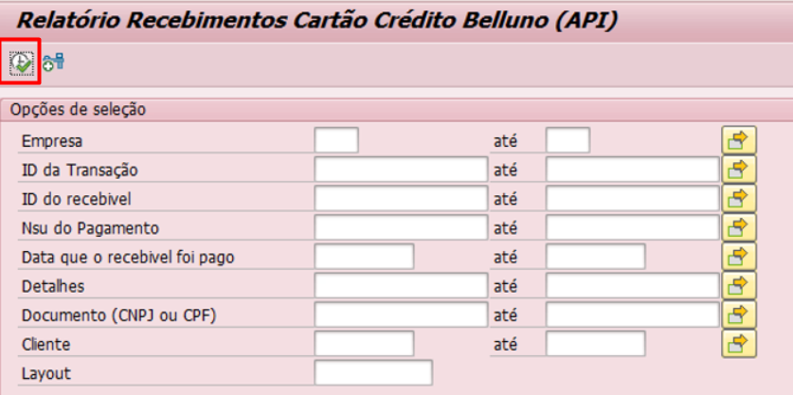

Obs: Na criação do link de pagamento efetuado pelo FIN no detalhe deve ser informado neste padrão OV 620748/7000046201 que seria o número da ordem de venda / código do cliente, se não estiver neste formato na saída do relatório.

Após a geração do relatório serão listadas as informações que a Belluno disponibiliza aos clientes, caso na criação do link no site o FIN tenha mantido o padrão descrito acima será possível capturar de qual documento de faturamento refere-se o pagamento e também clicando no código do cliente navegar para as partidas em aberto FBL5N do cliente.

Existe a possibilidade de abrir auto preenchida a F-28 quando existir o ícone abaixo na coluna demonstrada Doc. Compens. conforme demonstrado abaixo.

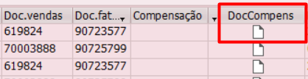

Basta clicar no ícone e será apresentado a F-28 pré preenchida , o usuário deverá conferir e seguir para o processamento da partida em aberto correspondente.

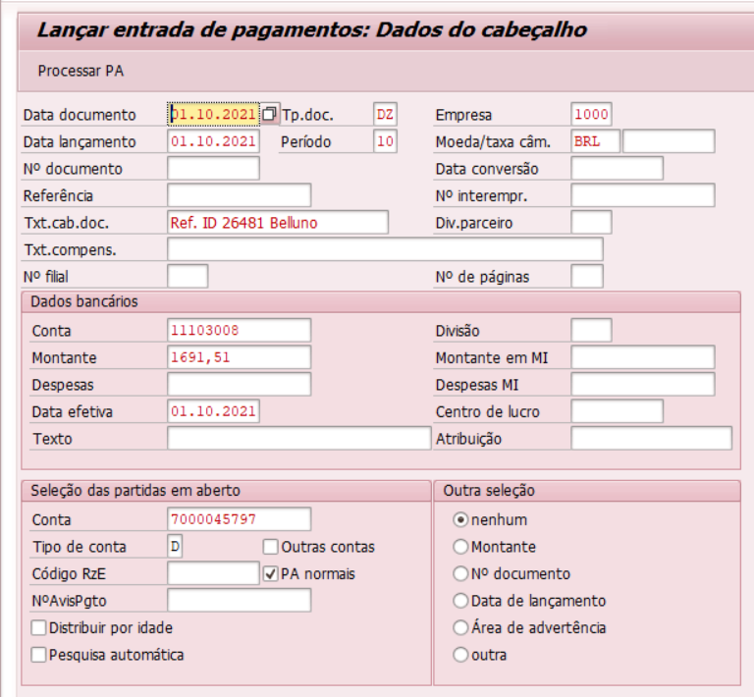

 | Quadro de Revisões | Código: IT TI SPN 17
 | Quadro de Revisões | Revisão: 00
 | Quadro de Revisões | Página 9 de 9

DOCUMENTO: | Execução da Transação ZFI0013 Relatório de Recebimentos via Cartão Belluno

Nº REVISÃO | DATA REVISÃO | ITEM | DESCRIÇÃO | OBSEVAÇÕES
00 | 26/04/2024 | 1 | Elaboração Inicial

